数学作业（20131009）抽象函数
1. .全品《指数与指数幂的运算》

2.设函数定义域在上,对任意实数恒有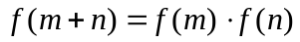,且当 时,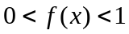.
(1)求证: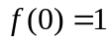,且当时,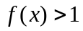;
(2)求证在上递减;

3.已知函数的定义域为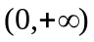,时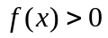,且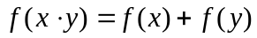.
(1)求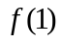;
(2)证明函数为增函数;(3)如果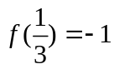,解不等式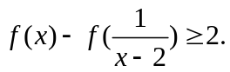
解答1
.(1)f(1)=0;(2)
(3)f(x)+
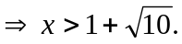

4.设是定义在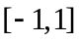上的奇函数，且对于任意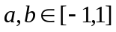，当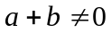时，
都有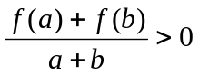，
（1）当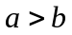时，试比较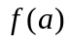和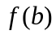的大小；
（2）解不等式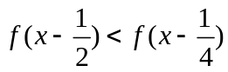.
3.(1)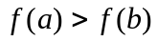;（2）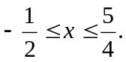

5.已知函数 f(x)是定义在 R 上的偶函数，
（1）当 x≤0 时，f(x)＝x³－x²，求f(x)的解析式;
（2）若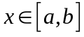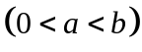时，单调递增，判断在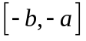上的单调性并证明.

5

